****《解秘松花蛋中的化学》拓展提升任务参考答案****

****拓展内容一：****

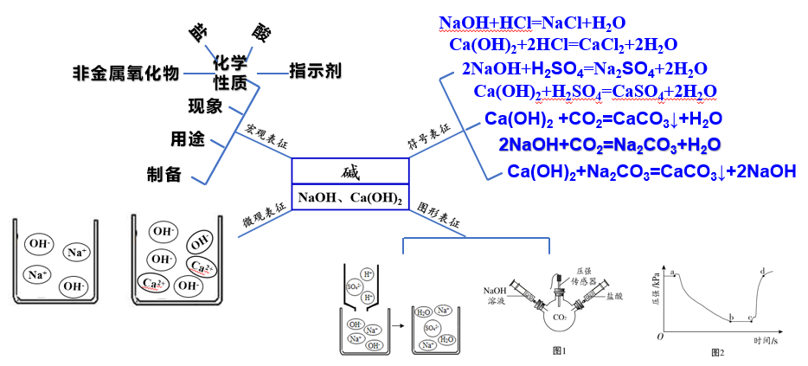

****拓展内容二：****

（1）碱涩味 （2）草木灰（或K2CO3） Ca(OH)2 + Na2CO3 === CaCO3↓+ 2NaOH

（3）B （4）AC

****拓展内容三：****

1．（1）Al(OH)3 + 3HCl = AlCl3 + 3H2O

（2）Ca(OH)2+ H2SO4=CaSO4+2H2O

（3）NaHCO3 + HAc = NaAc + H2O + CO2↑ Al(OH)3 + 3HAc = AlAc3 + 3H2O

2．（1）NaOH

（2）NaOH的溶解度随温度升高而增大，Ca(OH)2的溶解度随温度升高而降低。

3．（1）氢氧化钠暴露在空气中会吸水而潮解

（2）证明氢氧化钠暴露在空气中已变质

（3）A瓶比B、C瓶变瘪的程度更大 CO2 + 2NaOH = Na2CO3 + H2O

4．（1）①

（2）取少量氢氧化钙溶液，向其中滴入几滴无色酚酞溶液，变红色后，再向其中逐滴

加入稀盐酸，至红色刚刚消失。

**（3）③④**

Ca(OH)2 + Na2CO3 === CaCO3↓+ 2NaOH

CO2+ Ca(OH)2= CaCO3↓+H2O

5．（1）Ca(OH)2+2HCl=CaCl2+2H2O

（2）①打开K3，将氢氧化钠溶液注入锥形瓶中，关闭K3，充分反应后打开K2

②二氧化碳与氢氧化钠反应，使B中的压强减小

6．（1）NaOH溶液

（2）瓶内气体的量不再改变

（3）Na2CO3 + 2HCl ==== 2NaCl+ H2O + CO2↑

**拓展内容四：二氧化碳与氢氧化钠证明小专题答案**

1．（1）氢氧化钠溶液吸收CO2，使得装置内的气体量减少，压强变小，气球鼓起

（2）向外拉注射器3 证明步骤1中装置内的CO2已被完全吸收

（3）CO2+Ca(OH)2=CaCO3 ↓+H2O

（4）CO2能和NaOH反应生成碳酸钠

2．（1）Ca(OH)2（或氢氧化钙）

（2）CO2＋Ca(OH)2CaCO3↓＋H2O

验证CO2与Ca(OH)2能发生反应

（3）关闭K时，B中的溶液无明显变化，且通入的CO2气体体积远大于A中溶液的体积，说明CO2和NaOH发生了反应。

3．（1）2NaOH + CO2 Na2CO3 + H2O 乙中澄清石灰水变浑浊

（2）bc

4．（1）2NaOH + CO2=Na2CO3 + H2O

（2）碳酸钠在乙醇中的溶解度小

（3）证明CO2和Ca(OH)2反应（或证明CO2和NaOH反应后有碳酸钠生成；或生成CO2；或进一步证明CO2和NaOH反应等）

（4）能